奈曼旗退役军人事务局
工作动态

第2期
奈曼旗退役军人事务局 2020年1月17日

旗委书记张华到消防救援大队开展新春慰问
1月17日，旗委书记、旗双拥工作领导小组组长张华，旗委常委、常务副旗长、旗双拥工作领导小组副组长郭勇一行到奈曼旗消防救援大队进行走访慰问，向消防救援大队指战员送去慰问金和新春祝福。
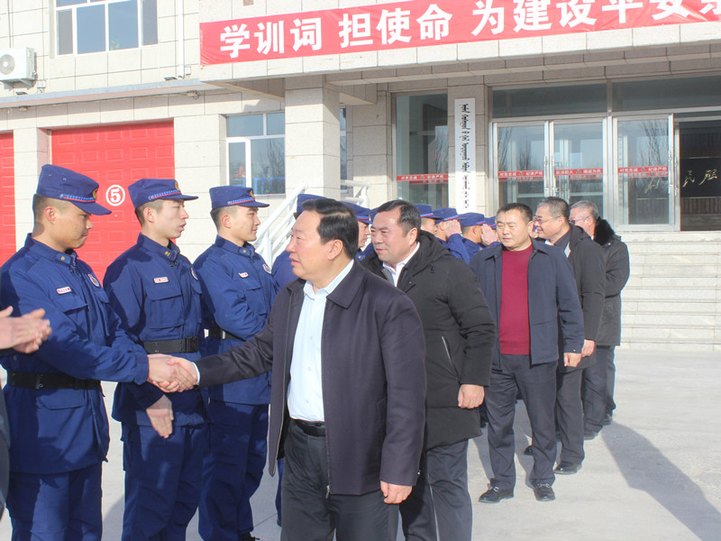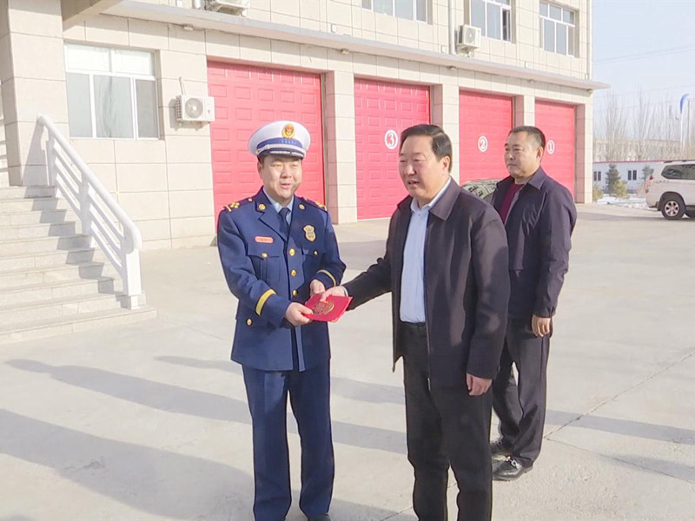
在奈曼旗消防救援大队，张华详细了解了2019年消防工作开展情况和队员训练生活情况等，并对消防救援大队的工作成绩给予了充分肯定。
张华表示，在万家团圆、欢度佳节之际，广大消防指战员舍小家、顾大家，持续奋战在防火灭火和应急抢险救援一线，确保老百姓在每一个重要的节点平安，保证了全旗节日期间的安全稳定。旗委政府一直以来高度重视消防工作，希望消防队员继续发扬吃苦耐劳的精神，坚持人民消防为人民的理念，切实维护全旗消防安全。

抄报：通辽市退役军人事务局，旗委退役军人事务工作领导小组组长、副组长、分管领导
抄送：各苏木乡镇场、街道、嘎查村退役军人服务站、旗委办今日要情、旗委办信息科、旗政府信息办、旗精神文明办、宣传部新闻中心、奈曼融媒信息中心

